Gestiune biblioteca cu EJB si JPA

Breban Sergiu, Sisteme Distribuite

Sălajan Răzvan, Sisteme Distribuite

Aplicație

Aplicația permite gestiunea unei baze de date a unei biblioteci, din persepectiva unui administrator intern. Principalele entități sunt reprezentate de cărți și de utilizatorii care pot împrumuta aceste cărți, într-un număr limitat și pe o perioadă determinată. Cărțile sunt grupate pe departamente.

Diagrama bazei de date este prezentată în figura următoare:

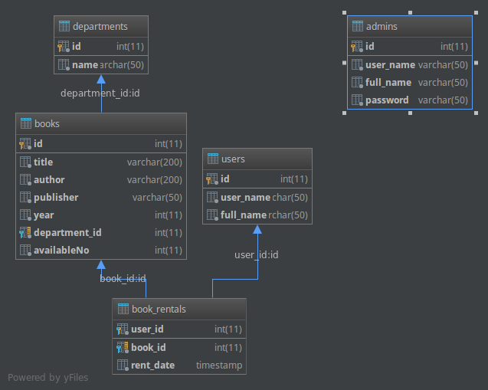

Principalele funcționalități ale aplicației sunt implementate în jurul cazului de utilizare reprezentat de împrumutul și restituirea unei cărți. Administratorul poate căuta în baza de date cărțile disponibile și utilizatorii care au permis de împrumut cărți, adică figurează în baza de date cu utilizatori. Se selectează un utilizator din listă, apoi o carte din lista de cărți, iar această carte va fi marcată ca fiind împrumutată de respectivul utilizator din momentul finalizării tranzacției.

Aplicația este structurată în 5 module, un modul care definește interfața componentelor EJB, un modul care implementează aceste componente, un modul care folosește o implementare JPA pentru accesul la baza de date, un modul pentru interfața grafică, web, toate acestea cuprinse într-un alt modul.

Structura modulului de interfețe EJB:

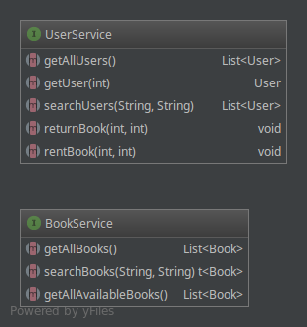

Structura modulului de implementări EJB:

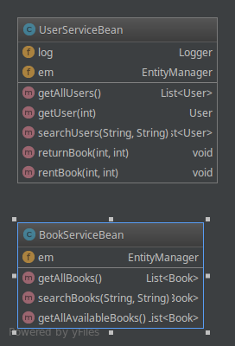

Structura modulului JPA, care conține definiția modelului, cu annotări JPA, și a configurărilor de persistență:

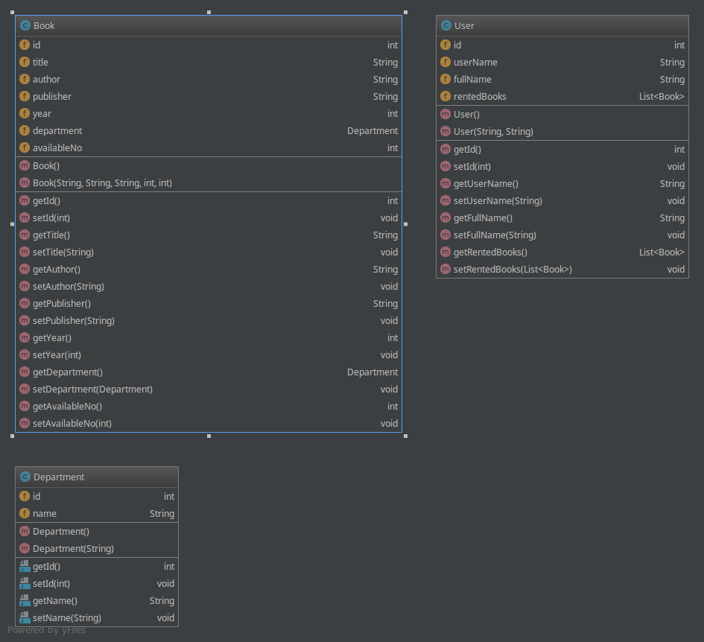

Structura modulului web, care conține câteva servleturi și JSP-uri:

